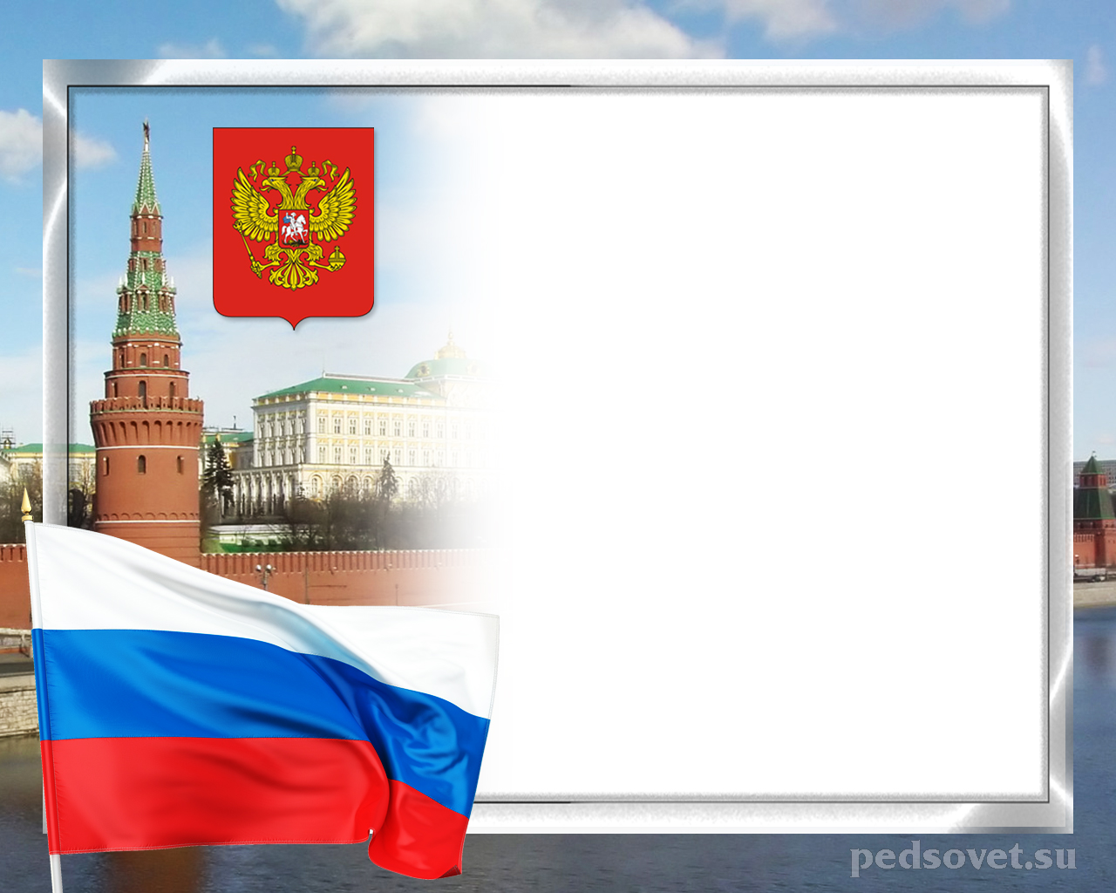
Родина моя –
Россия!

Россия - самая большая и прекрасная страна в мире.
Россия – наша Родина.

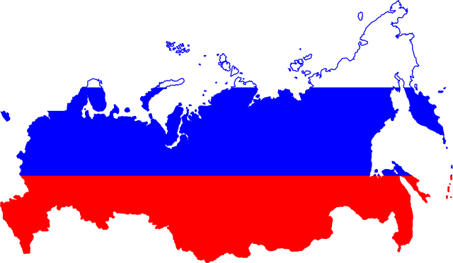
Российская Федерация – крупнейшая мировая держава. Наша страна славится многовековой историей, щедрым культурным наследием, уникальной природой, воинскими достижениями и большими запасами полезных ископаемых. Богатство и гордость России – это люди, здесь в мире и согласии живут многие народы – русские, татары, чуваши, удмурты, башкиры, чеченцы и многие другие. Россия – единое, сильное и могущественное государство.

СИМВОЛЫ ГОСУДАРСТВА
У каждой страны есть свои особые отличительные знаки. Они должны быть непохожими на другие, чтобы все сразу их узнавали и понимали, о какой стране идёт речь. Эти символы государства – герб, флаг и гимн.
Они имеют важное значение и объединяют людей, напоминают, что мы живем все вместе, в одной стране. К этим знакам необходимо относиться уважительно и гордиться ими.

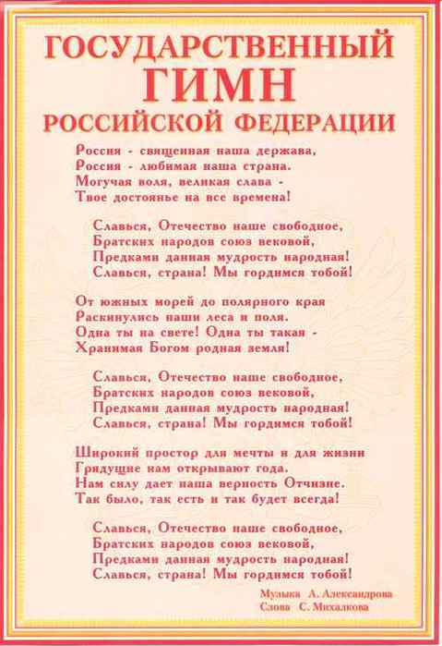
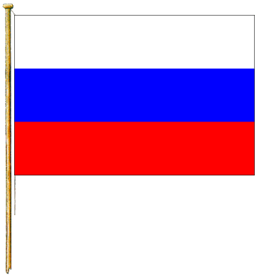

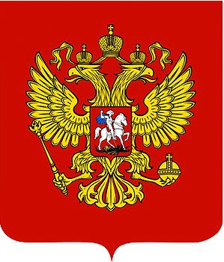

Флаг – это прикрепленное к древку полотнище определенного размера и цвета.
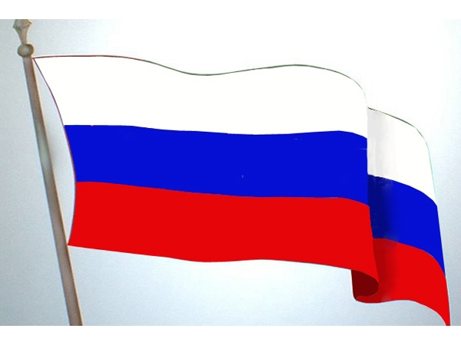

Флаг нашей страны трехцветный: белый, синий, красный. Белый цвет символизирует благородство, искренность и мир, синий – небо, верность, честность, а красный – отвагу, смелость, великодушие и любовь.
Государственный флаг поднимается во время торжественных мероприятий, праздников, и в это время всегда звучит гимн Российской Федерации.
Государственный флаг России можно увидеть на военных парадах, на кораблях, на борту российских самолетов.

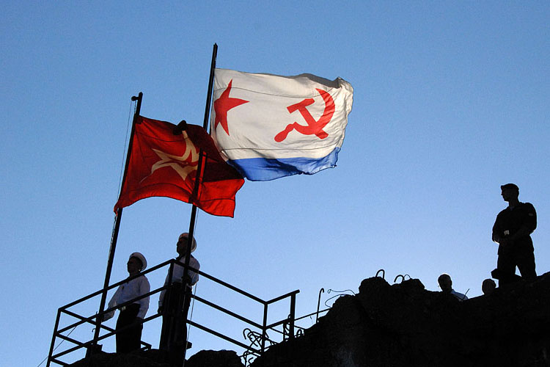
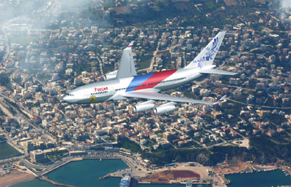

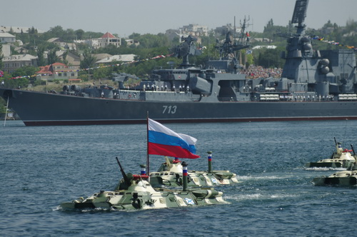
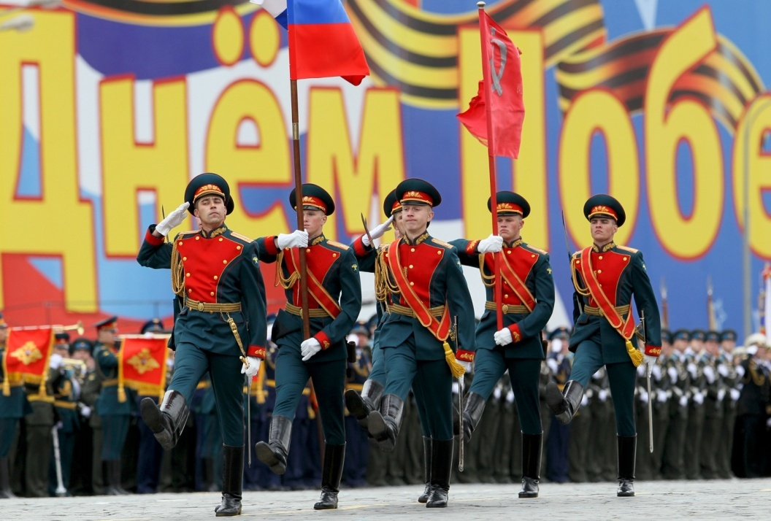

Во все времена отношение граждан к своему флагу было очень уважительным. Воины, давая клятву верности Родине, целовали кончик флага, рискуя своей жизнью, выносили флаг с поля боя, чтобы он не доставался врагу.

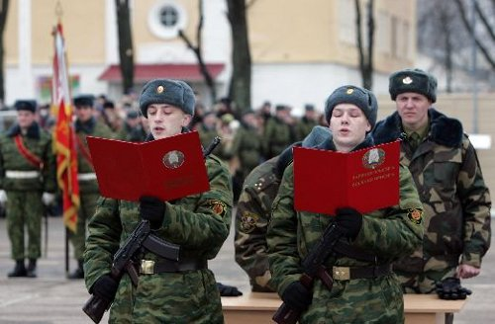

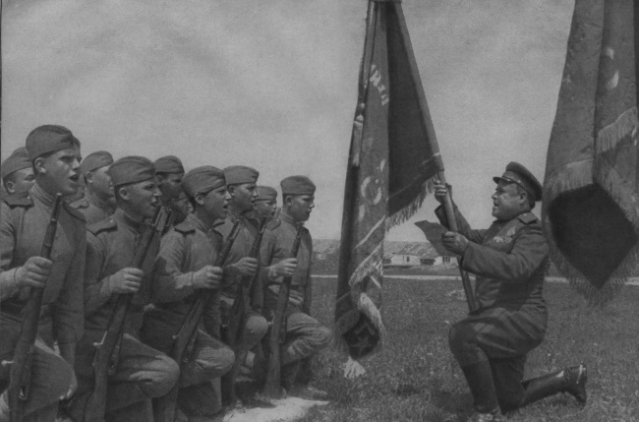

Современный флаг утвердил великий русский царь Петр I. Полотнище его состоит из трех полос белого, синего, красного цветов. Полосы расположены горизонтально.
Цвета флага выбраны неслучайно.
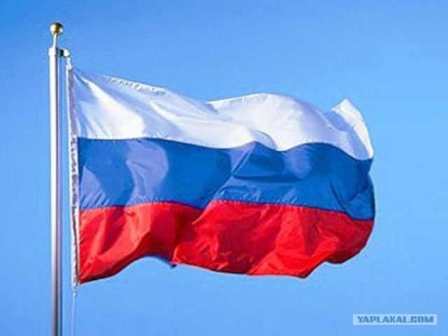
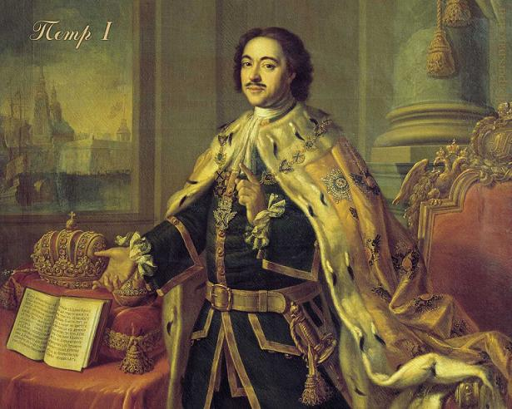

Значение цвета на флаге

Белый цвет означает мир, чистоту, надежду.
Красный – огонь и отвагу.
Синий – цвет безоблачного мирного неба, верности и правды.

Найди флаг России

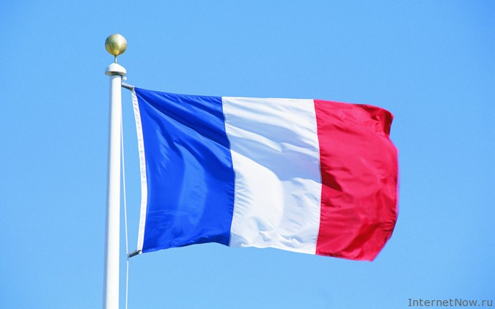
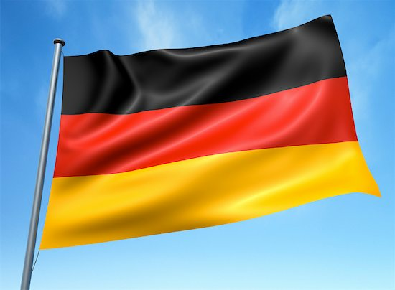
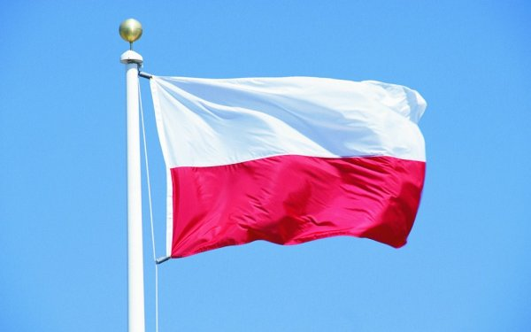

Государственный гимн России
Гимн страны - это тоже государственный символ. Он исполняется в особенных, торжественных случаях. Гимн России очень красивый и величественный. Каждый гражданин России должен знать слова гимна. Гимн посвящен нашей стране, ее бескрайним просторам, отважным людям, великой истории, в гимне поется о прошлом и будущем страны, о горячей любви к своей Родине.
Гимн звучит на важных мероприятиях, праздниках, спортивных состязаниях и в других официальных случаях. Спортсмены, победившие на международных соревнованиях, с гордостью поют свой национальный гимн. Чтобы выразить уважение к гимну, его принято слушать стоя, сняв головной убор и положа руку на сердце. Мелодию для гимна России написал композитор Александр Александров, а стихи – поэт Сергей Владимирович Михалков.
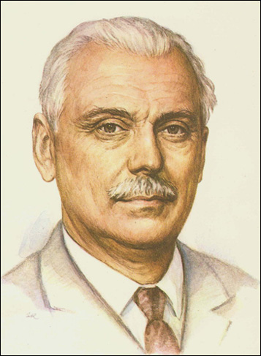

С.В. Михалков

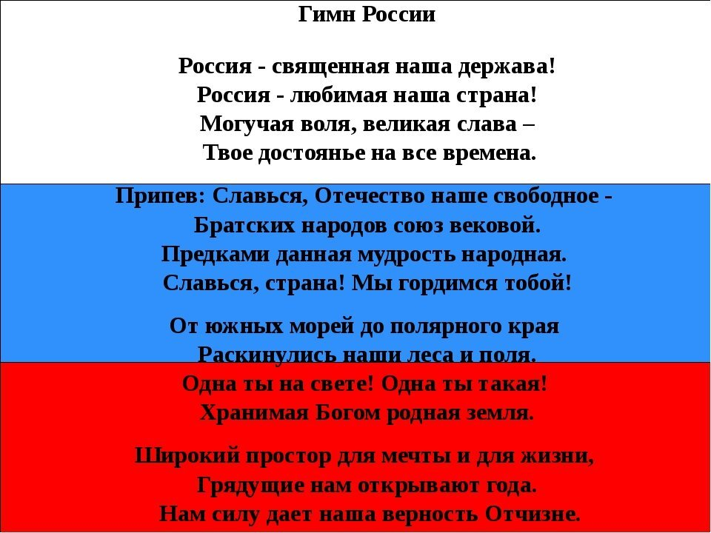

Герб России
Герб страны – это особая, неповторимая эмблема. В России история герба связана с печатями великих князей. А потом и русских царей. Этими печатями скреплялись важные документы. На печатях обычно было имя владельца и изображение его святого покровителя.
Сегодня символ нашей страны выглядит так: на красном геральдическом щите (то есть на специальном щите для гербов) изображён золотой двуглавый орёл с распростёртыми крыльями.
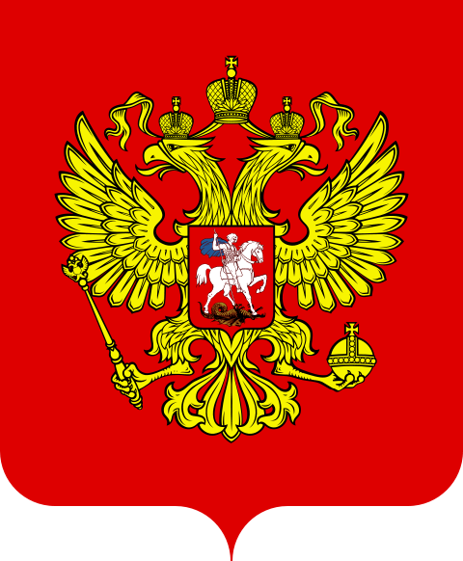

Двуглавый орёл – это очень древний знак, его использовали
многие государства. Обе головы, обращённые вправо и влево,
увечены малыми коронами. Малые короны соединяются лентой с
большой короной, которая расположена посредине щита над орлом. Короны значат,
что Россия – независимая страна.
В правой лапе орёл держит скипетр, в левой –державу-символы власти. В центре большого щита – малый щит с изображением конного всадника. Всадник держит в руке копьё, которым поражает дракона. Это символ защиты Отечества и победы добра над злом.
Герб можно встретить повсюду: на документах, например, на паспорте, на выставках государственных учреждений, на денежных банкнотах и монетах.

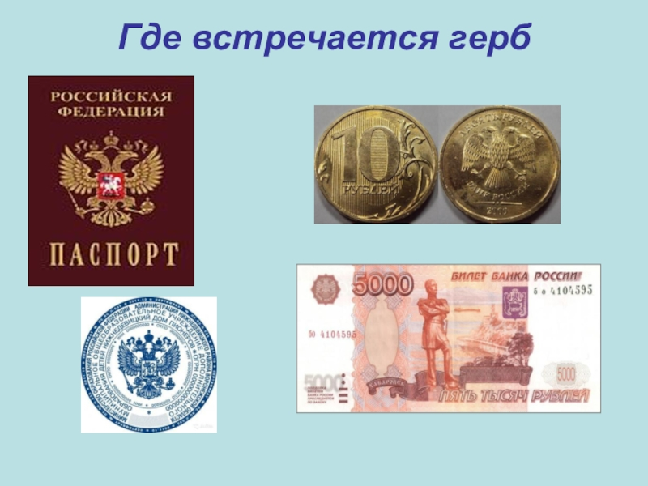

Щит Российского герба

Это непростой всадник. Зовут его святой Георгий Победоносец.
Издавна он почитался на Руси как покровитель воинов, защитник Отечества! В руках у Георгия Победоносца серебряное копье. Этим копьем он поражает черного змея, а верный конь топчет змея копытами. Змей – символ зла. Наш герб символизирует победу добра над злом, красоту и справедливость!
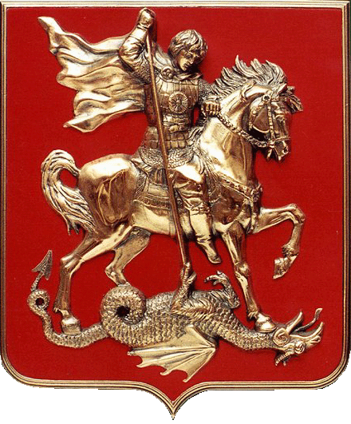

Найди герб России

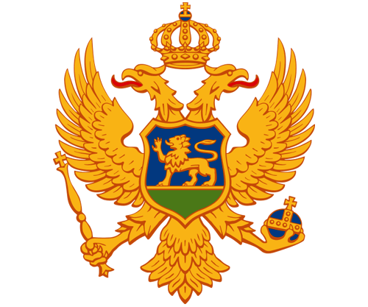
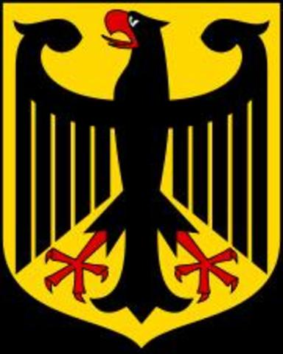

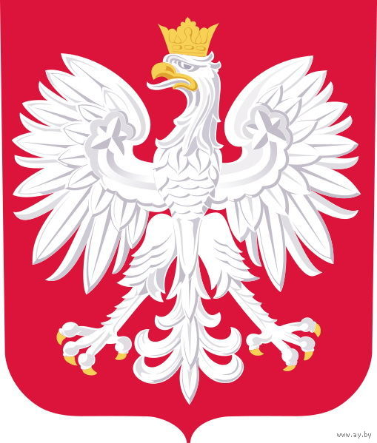

Собери герб России

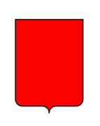
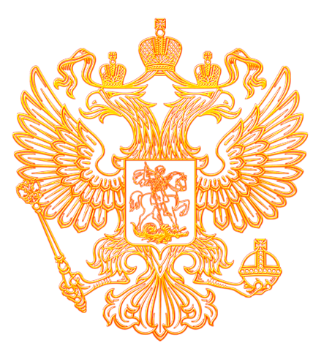

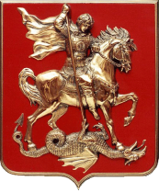

ПРЕЗИДЕНТ РОССИЙСКОЙ ФЕДЕРАЦИИ

В течение многовековой истории нашей страной правили князья, цари, императоры, генеральные секретари и президенты. Сегодня во главе государства стоит президент. Это высшая государственная должность. Его избирает народ на выборах на определённый срок (в настоящее время – на 6 лет). Затем происходят следующие выборы.
Работа президента очень ответственная и сложная. Он занимается жизнью внутри страны и её отношениями с другими странами. Также он является Верховным главнокомандующим Вооружёнными силами.
Ему помогает правительство. Оно следует указам президента. Председатель правительства называется премьер-министром. Также в правительство входят заместители председателя и федеральные министры. Правительство-это исполнительный орган власти. То есть оно исполняет поручения президента.

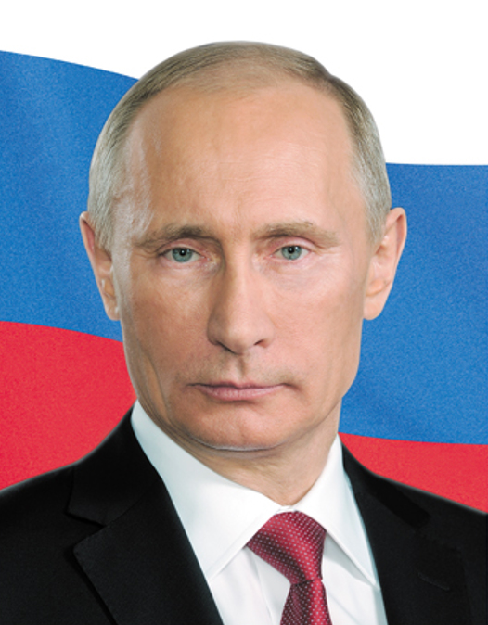

Конституция Российской Федерации
Права и обязанности всех, кто живёт в нашей стране: президента, правительства, простых граждан – написаны в книге, которая называется конституцией.
Конституция – это основной документ государства. Современная версия была принята и вступила в силу в 1993 году. На этой важной книге приносят присягу президенты страны, когда вступают в должность. На основе конституции разрабатываются законы и указы – и они не должны ей противоречить. Конституция – это правила, по которым живёт государство.
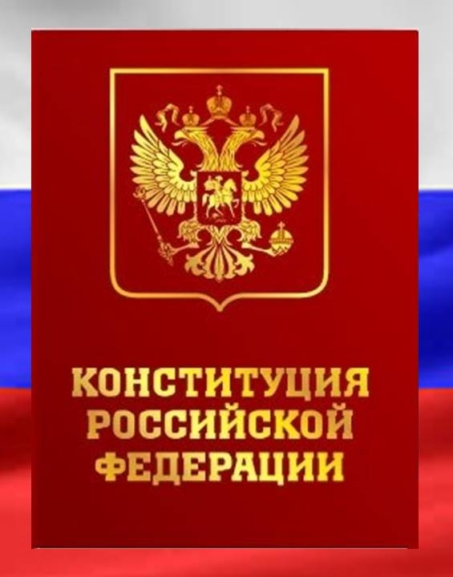

МОСКВА - СТОЛИЦА РОССИИ
Столица – это главный город страны. Столица России – Москва. За долгую историю нашей родины столицами побывали также Великий Новгород, Киев, Владимир и Санкт-Петербург.
Москва расположена на берегах реки Москва, которая и дала имя этому красивому древнему городу. Первое упоминание о нём мы можем встретить в летописи 1147 года, но история её началась гораздо раньше. Возраст Москвы точно не знает никто, но известно, что первые поселения на этом месте были уже в каменном веке, 30 тысяч лет назад. Постепенно маленькое поселение развивалось, строились дома, рвы и валы для защиты от набегов врагов. Потом появились деревянные укрепления. В 13 веке Москва стала центром княжества, а со временем – и столицей русского государства.
Сейчас это современный мегаполис (то есть большой город), в котором сохранились многие исторические памятники. Также Москва – политический центр страны, то есть официальное место пребывания президента, органов власти и посольств других государств.

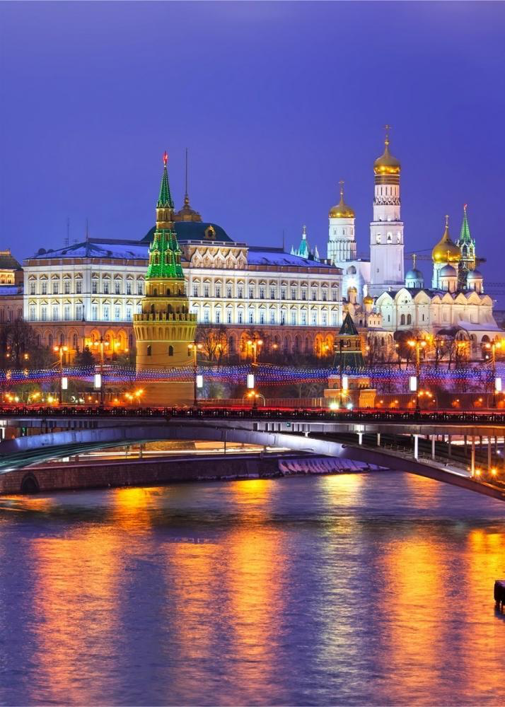

Московский Кремль

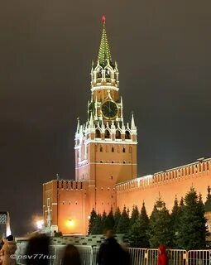
Центр города украшает знаменитый Московский Кремль – крепость, где находятся музеи, исторические экспонаты (Царь-пушка и Царь-колокол) и административные здания. Именно здесь располагается место работы президента. Каждый может полюбоваться Кремлём со стороны Красной площади, а также увидеть расположенные рядом удивительной красоты храм Василия Блаженного с разноцветными куполами и здания ГУМа и Исторического музея.
Среди других достопримечательностей столицы – величественный храм Христа Спасителя, старинные соборы и монастыри, музеи, дворцы, усадьбы и живописные парки. Москва носит звание города-героя за героизм и стойкость его жителей в борьбе с немецко-фашистскими войсками во время Великой Отечественной Войны.

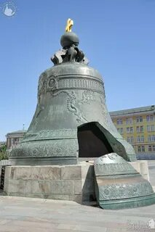
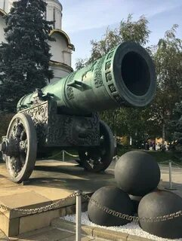
Царь-колокол
Царь-пушка

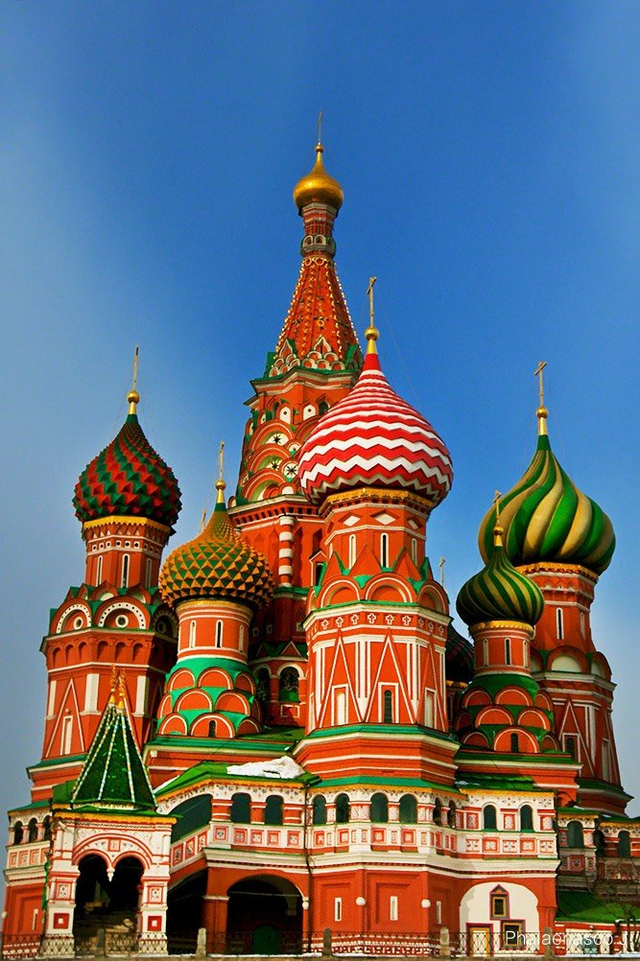
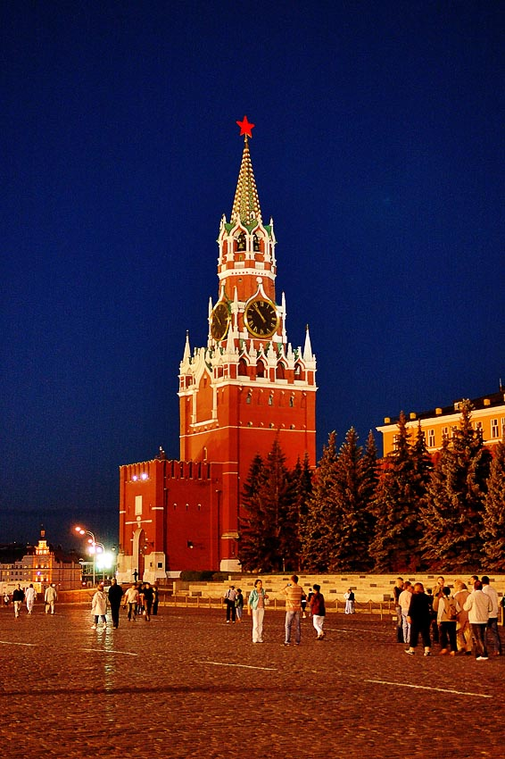

Храм Василия Блаженного
Красная площадь

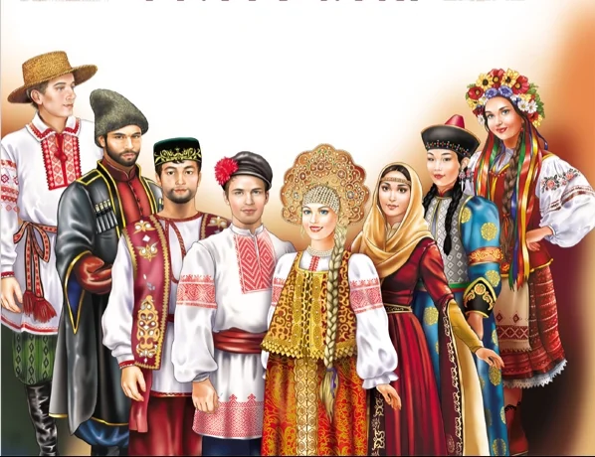
НАРОДЫ РОССИИ
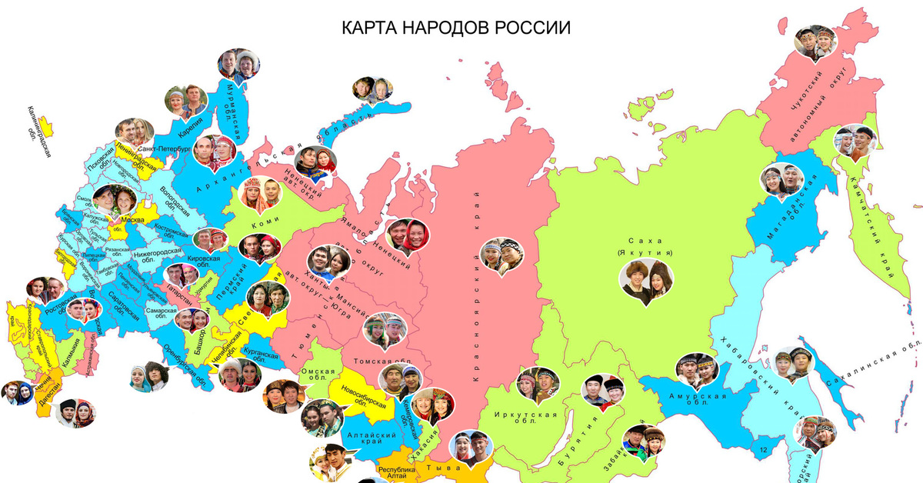
Наша страна великая, сильная и красивая. Но страна – это не только леса, поля, реки и города. Страна – это прежде всего люди, которые в ней живут. Мы с вами россияне. Наша страна сильна дружбой разных народов, её населяющих. А народов этих очень много. Русские, чуваши, мордва, башкиры, татары – в средней полосе России, чукчи, ненцы – на севере, осетины, ингуши – на юге страны. Каждый народ говорит на своём языке, имеет свою историю, культуру, традиции.

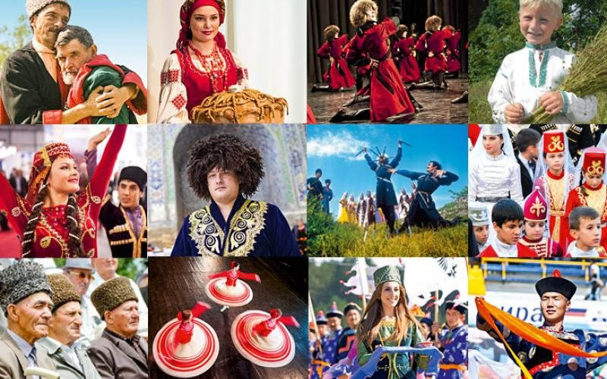
Что такое традиции? Это то, что передаётся из поколения в поколение. Например, народные праздники, свадебные традиции. У каждого народа свои народные традиции. Но это не делает один народ хуже или лучше другого, наоборот, культура разных народов делает богатой и разнообразной культуру России.

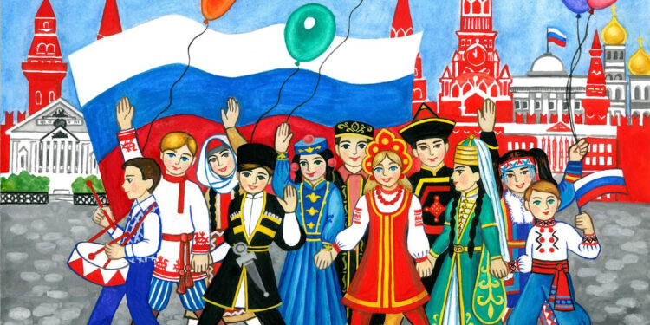
Каждый народ по капле вносит свой вклад в сокровищницу культуры и истории нашего государства. У каждого народа свои песни, сказки, национальные костюмы. Но у всех у нас одна Родина – Россия. Сегодня мы познакомимся с некоторыми народами нашей страны.

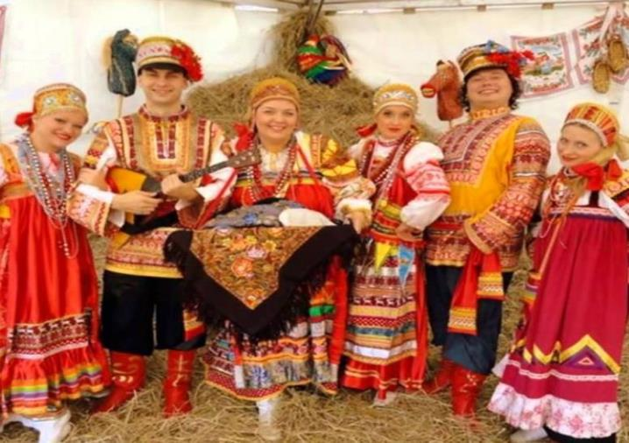
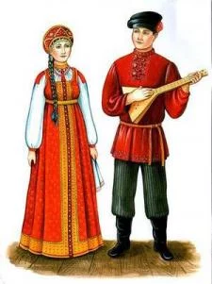
Русские
Самым многочисленным народом России являются коренные жители страны – русские. Их количество составляет более 111 млн., что достигает 80% от всего населения государства. Русские равномерно распределены по территории страны, они проживают в каждом российском регионе.

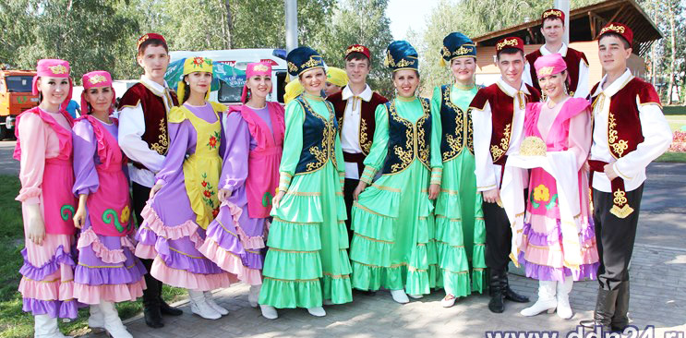
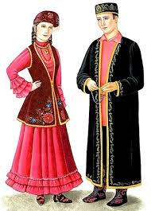

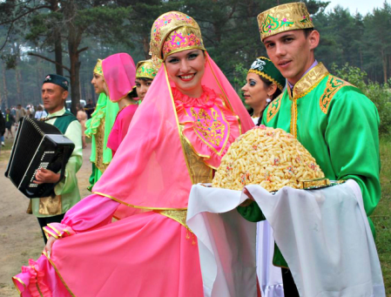

Татары
Татары – второй по численности народ, населяющий Российскую Федерацию. Татар также можно встретить почти на всей территории страны, однако у них есть титульная административная единица – Татарстан, где проживает примерно 35% всех татар.

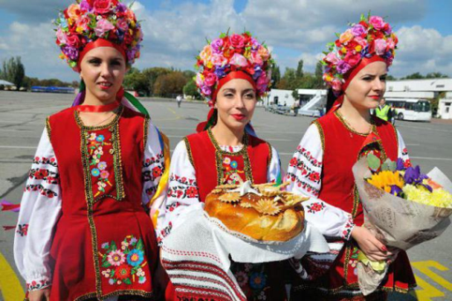
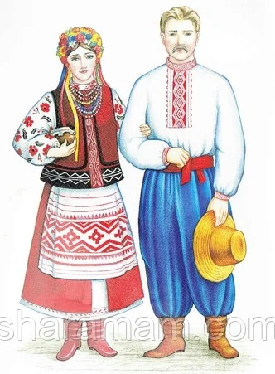
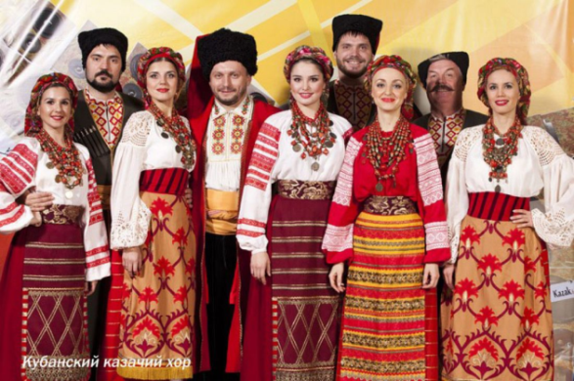

Украинцы
Украинцы замыкают тройку самых многочисленных народов России. Этот народ составляет примерно 1,4% от всего населения Российской Федерации. Они также расселены по всей территории нашего государства, больше всего их, конечно, на юге страны.
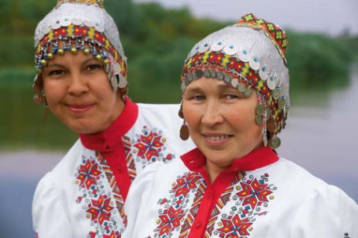
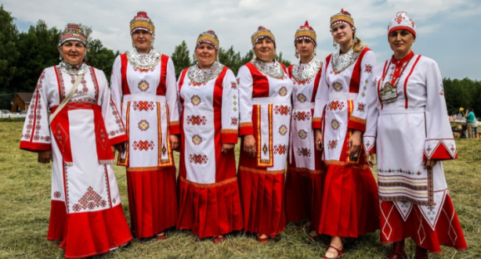
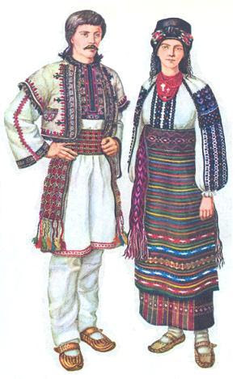

Чувашский народ проживает большей частью на территории Чувашской республики, откуда и идут их корни. По численности населения чуваши далеки от русских, но превосходят по количеству представителей многих других национальностей. Узнать разные народы России по фото достаточно просто. Так, чуваши выделятся уникальными чертами лица, а также особенностями национального костюма.

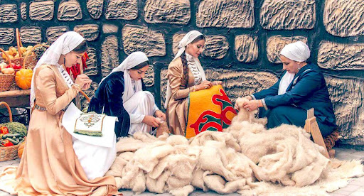
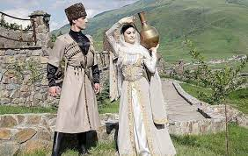

Чеченская республика является субъектом Российской Федерации, а ее коренных жителей называют чеченцами. По численности они уравнены с чувашами и занимают около 1% от всего населения РФ.

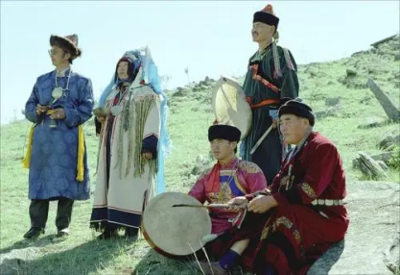
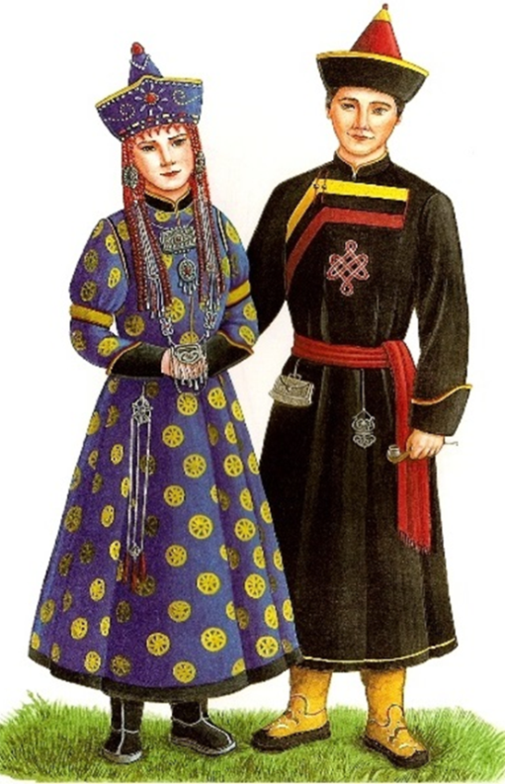

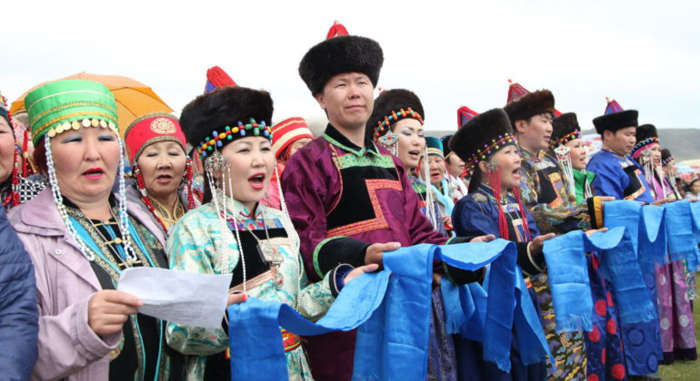

Бурятов на территории России проживает не слишком много, всего 4 тысяч. Большинство представителей этой национальностей живут в Бурятии, небольшая часть населения распределена по другим регионам страны.

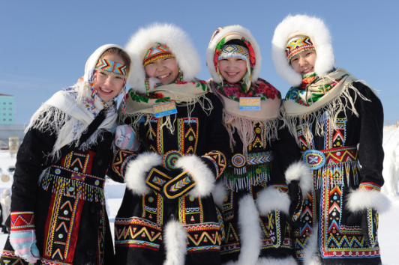
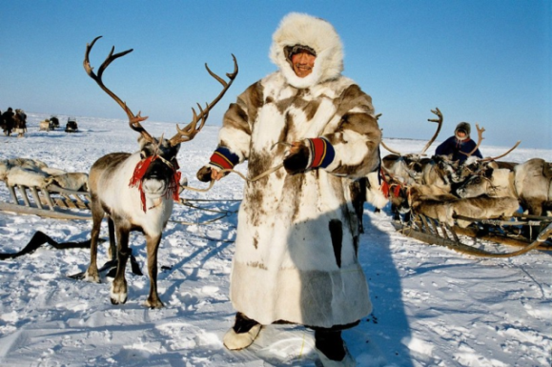
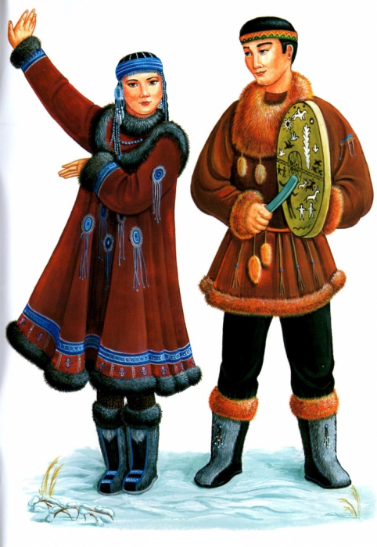

Жители Чукотки не только проживают непосредственно в своем автономном округе, но и населяют Якутию, Камчатку, Магаданскую область. Меньшее количество чукчей можно встретить в других российских регионах.

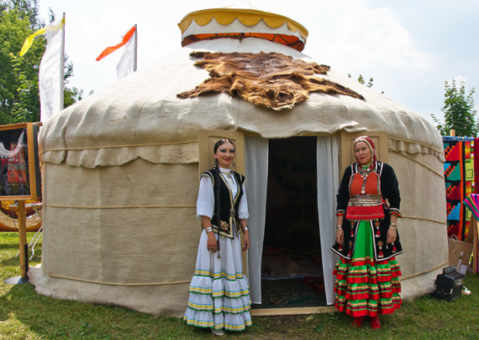
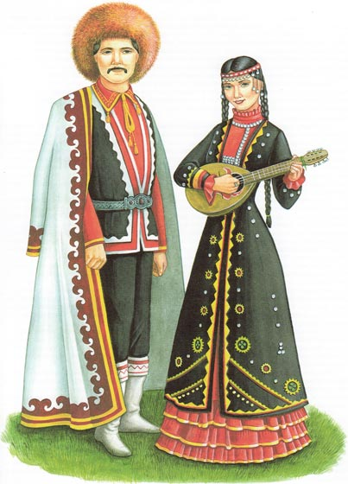

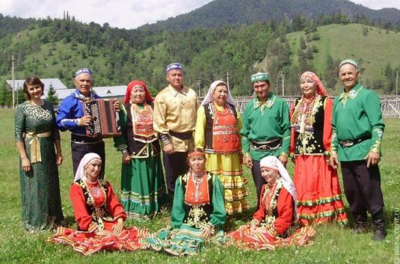

Численность башкиров, проживающих на территории России, доходит до 1 млн. Больше всего представителей данной национальности размещено в пределах Башкортостана.

Каждый народ России – это своя история. На просторах страны встречаются даже немцы, американцы, сербы и другие национальности. Несмотря на вою минимальную численность, они также входят в состав народов России.

Есть у нашей любимой Отчизны,
У России, — начну я рассказ,
Символы, отражение жизни
Тех, кто жил задолго до нас.

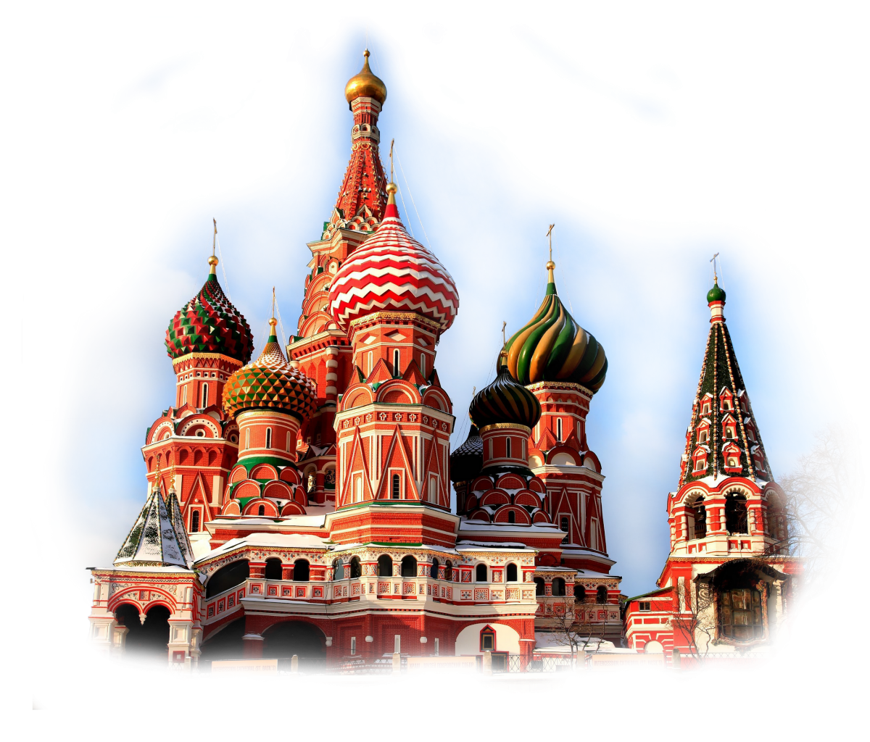

храм Василия Блаженного
Красная площадь

Негосударственные символы России

Тройка – русская традиционная упряжка, соединяющая коней с санями, тележкой или крытым фургоном. Это общепризнанный оживленный, веселый и самый быстрый способ передвижения, вызывающий эмоции, наиболее точно характеризующие русский дух. Ведь всем известна фраза Н.В. Гоголя: «Какой же русский не любит быстрой езды?». Тройка превратилась в достойный символ России, олицетворяющий русскую удалую и загадочную душу. Тройка - символ русского народа и его культуры с ее безудержной удалью и пронзительной лиричностью.
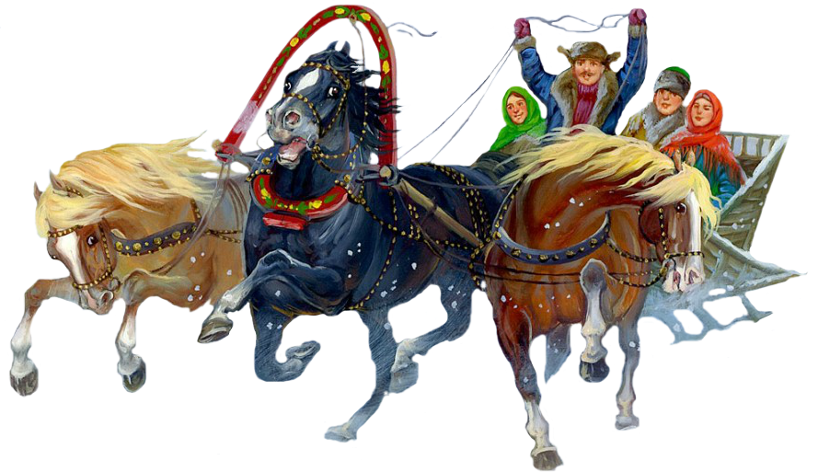

Берез в России много. Они стали частью жизни русского человека: летом укрывали от солнца, а зимой давали огонь, чтобы согреть крестьянские избы. Березовое лыко использовали для плетения лаптей и туесков, на бересте делали первые записи. С древних времен это дерево наделяли особыми свойствами, считая его символом чистоты и женственности. Наши предки верили, что не только девушки, но и русалки не могут пройти мимо красоты березовых рощ, собираясь в таких местах, чтобы водит хороводы. Существует поверье, что береза отгоняет злых духов.

Русские щи. По предположению историков, это блюдо было известно на Руси задолго до её крещения. Когда-то щами называли практически все похлёбки. Удивительная особенность русских щей состоит в том, что они не надоедают даже при ежедневном их употреблении. Варят щи на мясном, рыбном или грибном бульонах, а также отварах картофеля, овощей. Весной щи часто готовят из щавеля, шпината, крапивы. На рыбном бульоне чаще всего готовят щи из квашеной капусты.

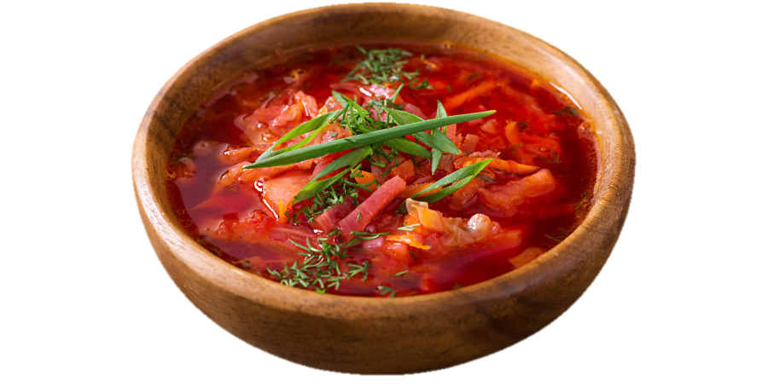

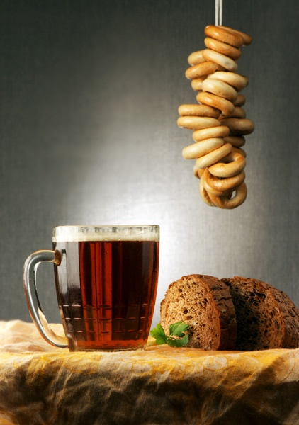
Русский квас - один из лучших безалкогольных напитков. По вкусовым и пищевым качествам он не имеет себе равных. Само слово «квас» безусловно русского происхождения и означает «кислый напиток». О ценности кваса говорят народные пословицы и высказывания. Вот некоторые из них:
«Квас, как хлеб, никогда не надоедает»
«Русский квас много народу спас»
«И худой квас лучше хорошей воды»
«Щи с мясом, а нет - так хлеб с квасом»
«Кабы хлеб да квас, так и все у нас»

Принято считать, что лапти - один из самых древних видов обуви. Во всяком случае, костяные кочедыки - крючки для плетения лаптей - археологи находят даже на неолитических стоянках. Не дает ли это основание предполагать, что уже в каменном веке люди, возможно, плели обувь из растительных волокон. Лапти носили многие крестьяне, особенно в межсезонье.

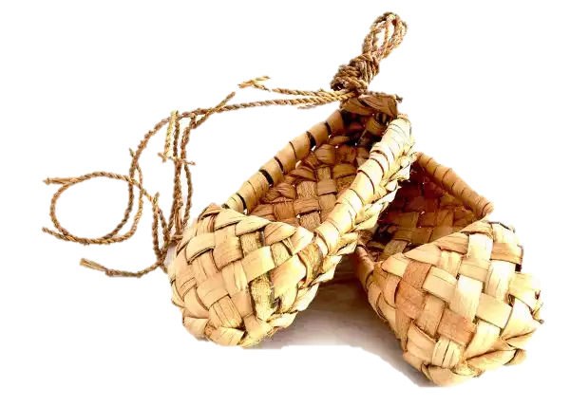

Валенки – традиционная русская обувь. Русские люди носят валенки в течение нескольких столетий. Во время Великой Отечественной войны валенки защищали русских солдат от морозов. Для солдата, отправляющегося на службу, вообще ничего дороже валенок не было – теплая и прочная обувь не только берегла от холода, но и в бою могла защитить ноги от мелких осколков. И сейчас валенки являются частью специальной одеждой для людей, которые работают в нашей северной республике: нефтяники, газовики, железнодорожники и солдаты.

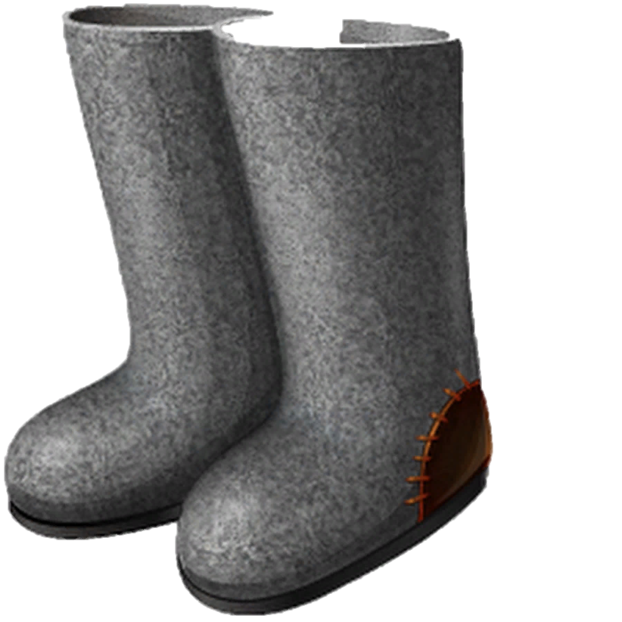
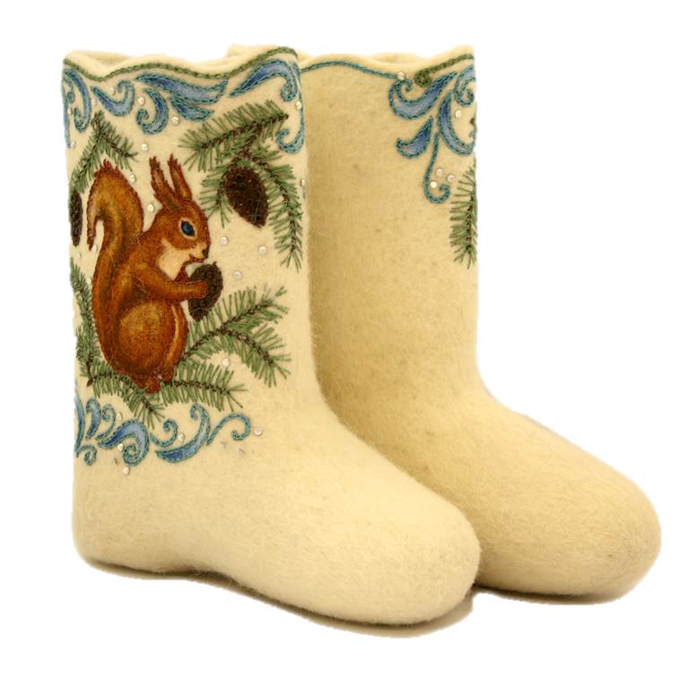

Ушанка – тёплая шапка. Считается, что в русском обиходе она появилась благодаря монголам, которые защищались от холодных ветров шапками из овчины. Назывались они малахаями.

Кокошник – забытая корона русских красавиц. Когда именно в русском женском костюме появился кокошник неизвестно. Само название «кокошник» происходит от слова «кокошь» – петух, курица. За него платили баснословные суммы и передавали из поколения в поколение. Его запрещали и возрождали снова.

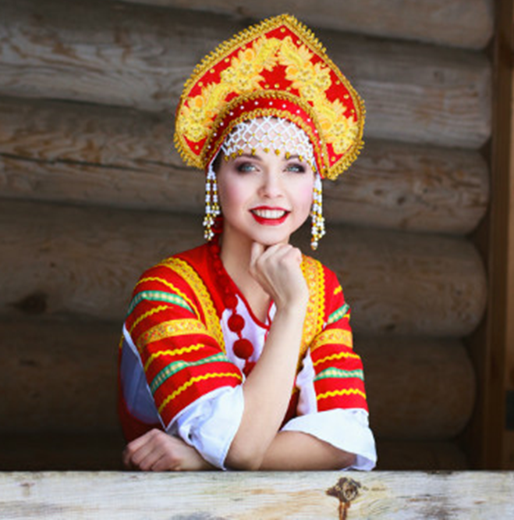

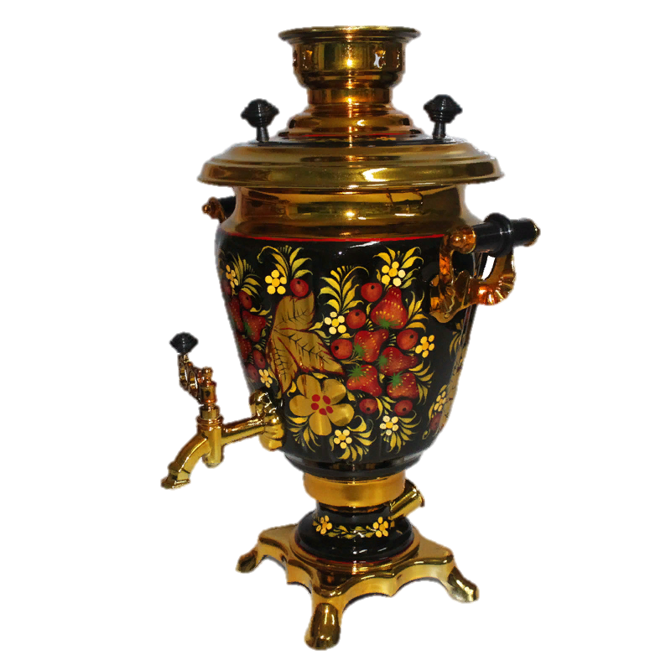
Самовар - это именно наше изобретение, отражающее традиции чаепития, соответствующие именно образу русских людей. Нигде, никогда, ни у какого народа этот предмет утвари не пользовался таким особым почитанием и уважением, как у нас. В каждом доме, в каждой семье у самовара было особенное положение: лучшее место в комнате отводилось сияющему самовару. На чайном столе он занимал центральное место, с уважением его называли «друг семьи» и «генерал стола».

Русская матрешка, наверное, самый популярный национальный сувенир. Игрушка получила свое название от простонародного имени Матрена, в детстве – Матрешка. Почему простонародного? Да потому, что первые эти куклы изображали простых деревенских девушек в ярких расписных сарафанах и платочках. Выточенная из липы на токарном станке, матрешка – сложное изделие. У матрешки на одежке много цветов. Русские матрешки пользуются большой известностью за границей. Это один из самых популярных русских сувениров. И сейчас уже как-то трудно представить Россию без этой деревянной куклы.
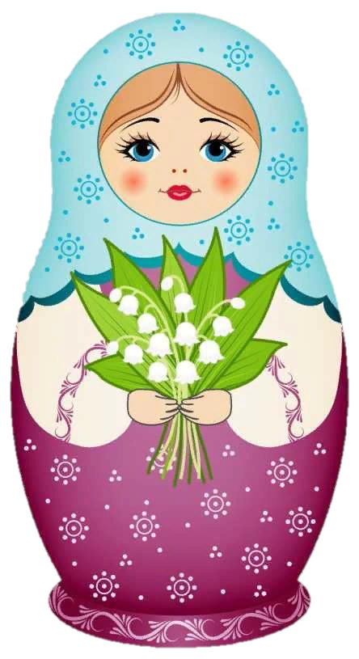

Сотню и даже две сотни лет назад балалайка была самым распространенным музыкальным инструментом на Руси. Ни один праздник не проходил без песен и танцев под балалайку. Этот музыкальный инструмент стал любимым у народа, а в дуэте с гармонью она звучала еще мелодичнее и ярче. Поэтому каждый россиянин и гость нашей страны с уверенностью заявит о том, что балалайка - символ России.
Она является символом русской музыки и культуры, распространяя их по всему миру. Таким образом, балалайка является значимым символом России, который напоминает о богатстве её культуры и традиций. Её уникальный звук и культурная значимость делают её незаменимым элементом русской культуры, который продолжает удивлять и вдохновлять людей по всему миру. Несущая историю. Балалайка — невероятно богатый символ издавна продолжающейся культуры России.
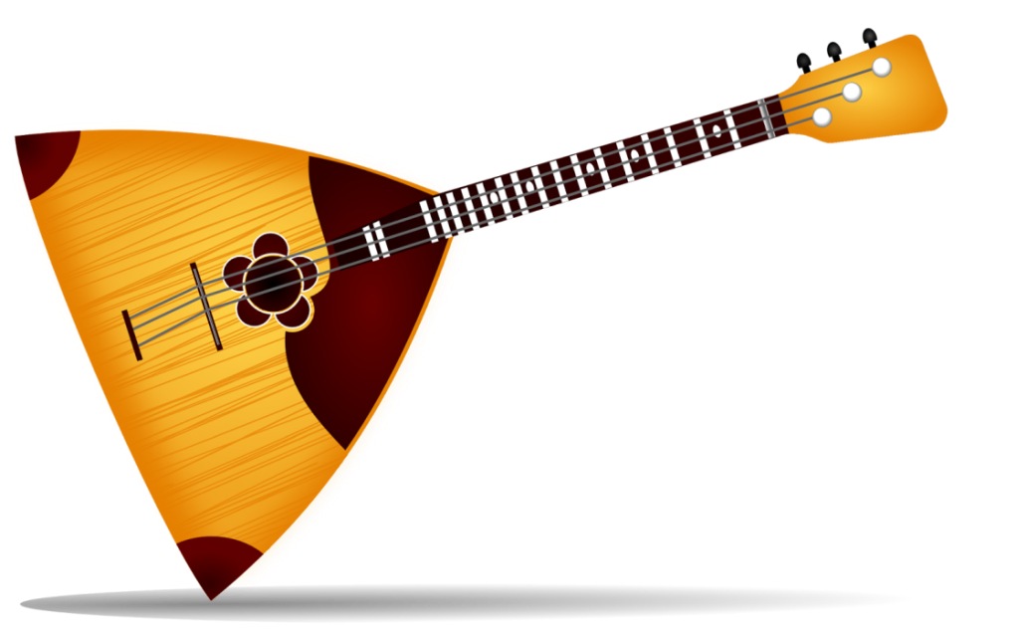

Медведь – еще один неофициальный символ России. Это один из самых крупных хищников планеты. Он не просто силен, а могуч, коварен и лют. При кажущейся нескладности и неповоротливости может быть исключительно стремительным и ловким. Медведь – это символ добродушия и ярости, богатырской силы. Русских сравнивают с медведями, с одной стороны, в их нерасторопности и незлобивости, с другой – в их умении постоять за себя. Недаром именно медведя выбрали символом Олимпиады, проходившей в Москве в 1980 году, и белый медведь стал одним из символов Олимпиады в Сочи в 2014 году.

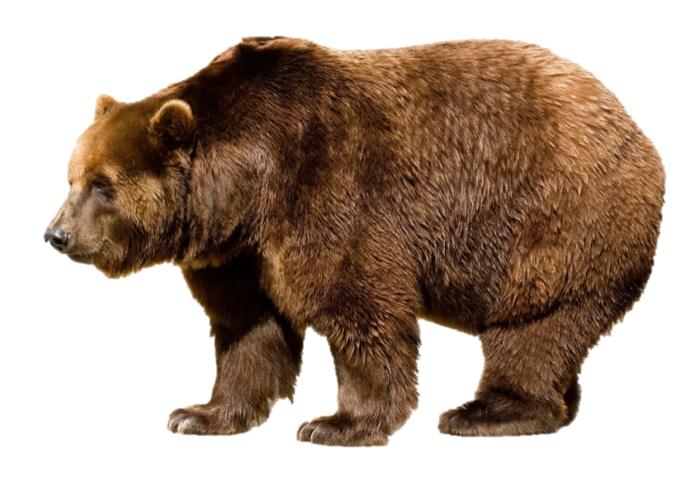
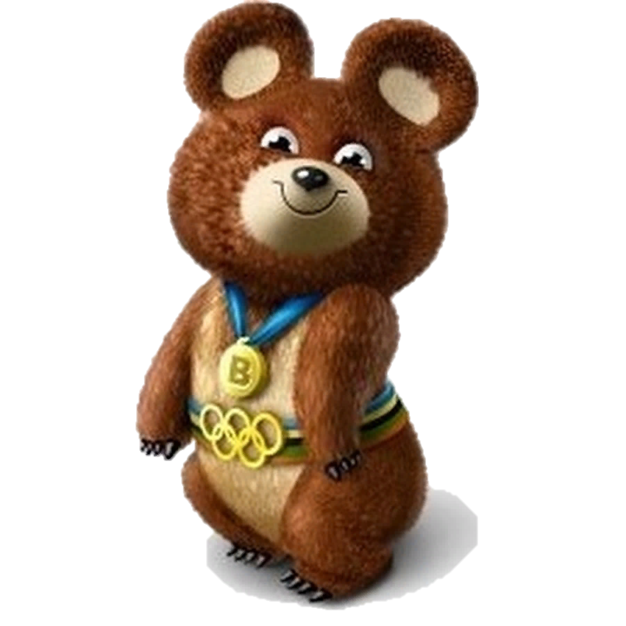

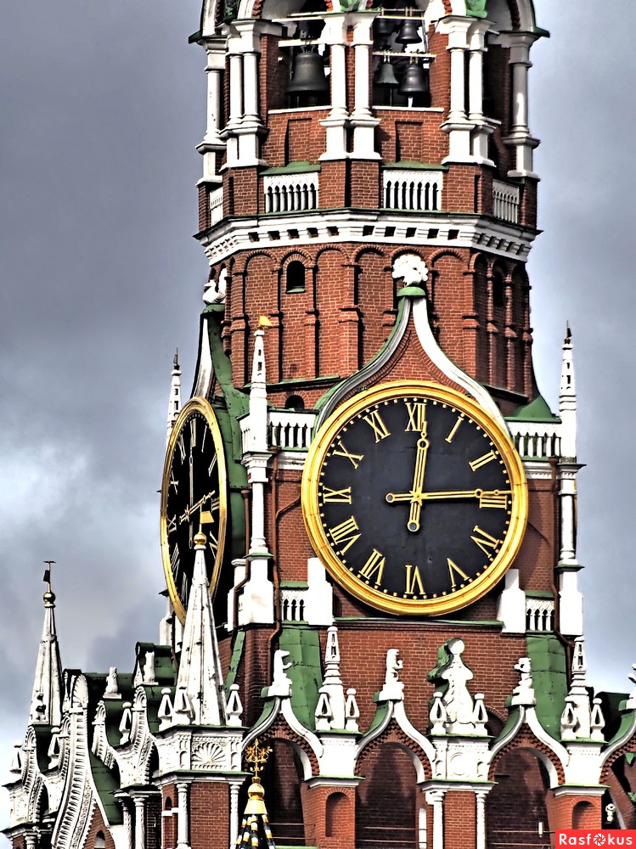
В 1851-52 гг. на Спасской башне установили часы, которые мы видим до сих пор. Кремлёвские куранты. Курантами называют большие часы, у которых есть музыкальный механизм. У Кремлёвских курантов музыку исполняют колокола. Их одиннадцать. Один большой, он отмечает часы, и десять поменьше, их мелодичный перезвон раздается каждые 15 минут. В курантах находится специальное устройство. Оно приводит в движение молоток, он ударяет по поверхности колоколов и звучит бой кремлёвских курантов. Механизм Кремлёвских курантов занимает три этажа. Раньше куранты заводили вручную, а сейчас это делают при помощи электричества. Спасская башня занимает 10 этажей. Ее высота со звездой - 71 м.

С чем еще ассоциируется Россия у иностранцев?
Великие писатели. Каждый образованный человек в России и за ее пределами знаком с такими произведениями, как «Война и мир», «Преступление и наказание», «Евгений Онегин» и легко называет их авторов.

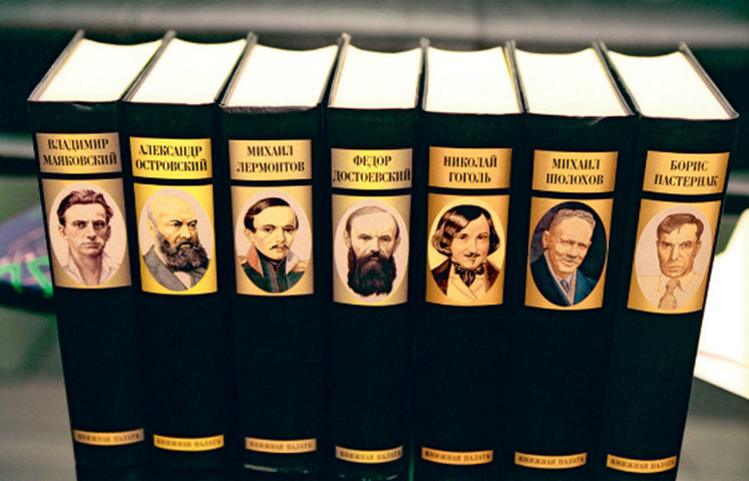

Родиной хохломы считают Нижний Новгород, она представляет собой особый способ росписи деревянной мебели и посуды. Гжель – промысел по производству керамики и её росписи в бело-голубых тонах, возникла в районе «Гжельский куст», недалеко от Москвы. Палехская миниатюра родом из Владимирской области, представляет собой роспись шкатулок, кубышек, панно, игольниц и других небольших предметов.

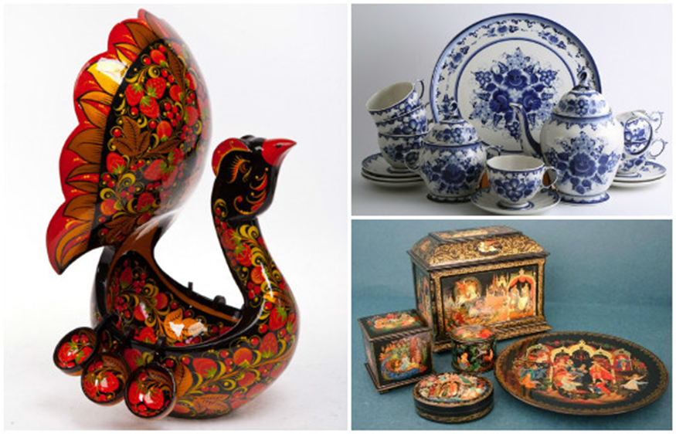

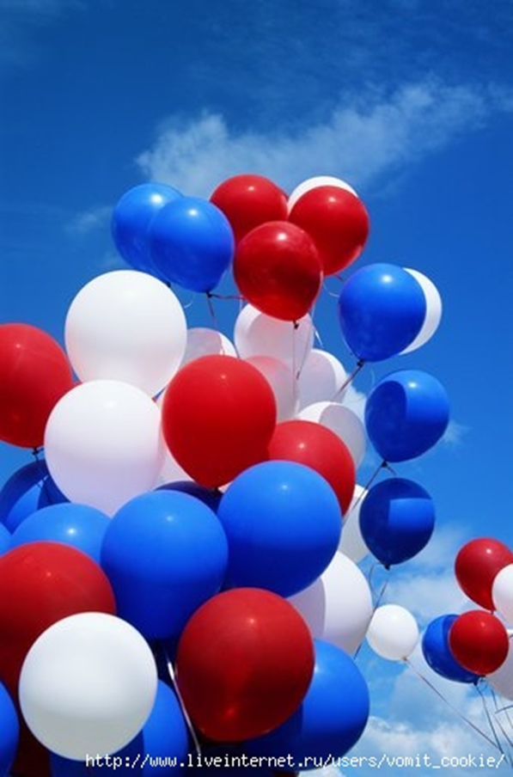
Помимо традиционных символов в виде герба, флага и гимна, каждая страна имеет и ряд других национальных символов, которые обозначают специфические для каждой страны историю, культуру и быт.
Все мы их должны знать и почитать, поскольку они зримо воплощают (вне зависимости происхождения, истории) прежде всего современную Россию, в которой мы все живем.

